Λουλούδι ντομάτας
Για τα λουλούδια ντομάτας θα χρειαστείτε λίγο ψωμί, ντοματίνια, μια φέτα τυρί, ένα αγγουράκι, μια ελιά, έναν κόκκο καλαμπόκι και μια φέτα ραπανάκι. Αλείψτε το ψωμάκι με λίγο βούτυρο και τοποθετήστε πάνω το τυρί. Τριγύρω βάλτε τα ντοματίνια και με το αγγούρι φτιάξτε τα φύλλα και το κοτσάνι του λουλουδιού. Για μάτια χρησιμοποιήστε τις ελιές, για μύτη το καλαμπόκι και για στόμα την φέτα από το ραπανάκι. Ένα πολύ θρεπτικό σνακ για τα παιδιά σας που μόλις το δουν θα το φάνε με όρεξη!

Φανάρια λαχανικών

Την ώρα που τα παιδιά σας παίζουν με τα αυτοκινητάκια τους βρείτε ευκαιρία να τους προσφέρετε ένα υγιεινό σνακ λαχανικών. Μπορείτε να φτιάξετε αυτά τα πολύχρωμα φανάρια είτε με σέλερι είτε με αγγούρι, που θα το «σκάψετε» λίγο. Στο κενό θα βάλετε τυρί σε κρέμα και για τα χρώματα των φαναριών μπορείτε να χρησιμοποιήσετε πολύχρωμες πιπεριές.

Χταπόδι από τυρί και καρότα
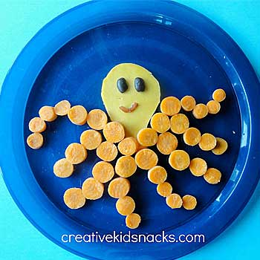
Ο βυθός της θάλασσας έρχεται στο πιάτο του παιδιού σας. Είναι γνωστή άλλωστε η αγάπη των παιδιών για τα καρτούν. Φτιάξτε, λοιπόν, ένα πολύχρωμο χταπόδι χρησιμοποιώντας μια φέτα τυρί, καρότα, μια ελιά και ένα κομματάκι πιπεριά κόκκινη. Κόψτε το τυρί σε οβάλ σχήμα προκειμένου να γίνει το κεφάλι του χταποδιού και τα καρότα σε λεπτές φέτες για να γίνουν πλοκάμια. Για τα μάτια του μπορείτε να βάλετε κομματάκια από ελιά και για το στόμα του ένα κομματάκι πιπεριάς.

Πεταλούδα λαχανικών
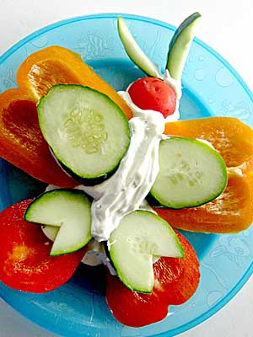
Με εντυπωσιακές πεταλούδες μπορείτε να στολίσετε τα πιάτα των παιδιών σας. Μπορείτε να ψιλοκόψετε πολύχρωμες πιπεριές, αγγούρια και ντοματίνια και να τα τοποθετήσετε σε ένα πιάτο συναρμολογώντας τα με λίγο τυρί σε κρέμα ή γιαούρτι. Για περισσότερη γεύση μπορείτε να αρωματίσετε το τυρί ή το γιαούρτι με μυρωδικά, όπως δυόσμο, μέντα ή βασιλικό

Ουράνιο τόξο λαχανικών
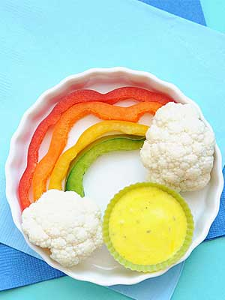
Δώστε στα παιδιάς σας έναν ακόμη λόγο να αγαπήσουν το ουράνιο τόξο, με αυτό το θρεπτικό σνακ. Θα χρειαστείτε πολύχρωμες πιπεριές, δύο φουντίτσες μπρόκολο και μια σος γιαουρτιού ή μια σάλτσα ντομάτας. Κόβετε σε λεπτές φέτες τις πιπεριές και τις τοποθετείτε στο πιάτο, στο σχήμα του ουράνιου τόξου. Στα δύο άκρα βάλτε τις φουντίτσες του μπρόκολου και στο κέντρο τοποθετείστε την σως. Την σως γιαουρτιού μπορείτε να την φτιάξετε αναμειγνύοντας το γιαούρτι με λίγο ελαιόλαδο, αλάτι, πιπέρι, άνιθο και βασιλικό. Την σάλτσα ντομάτας την φτιάχνετε με λίγη τριμμένη ντομάτα, λίγο ελαιόλαδο, αλάτι, πιπέρι και ρίγανη.
